**Отчет по лабораторной №2**

**Яковлева Софья, 7.1_B**

**Цель работы:**

Подробное изучение создания и построения графиков в презентации модели.

Первым шагом мы создаем новую модель Heart. Далее в нашей модели должны присутствовать две переменные состояния – **х и b**, и два параметра – **х0 и eps**, где **х0** - начальное значение **х**. Начальное значение переменной **b** зададим константой. В модели переменная **х** определяется дифференциальным уравнением: **dx/dt = (х – х3 - b)/eps**, с начальным значением х, равным **х0**. Для того чтобы таким образом определить переменную **х,** зададим ее в форме накопителя.

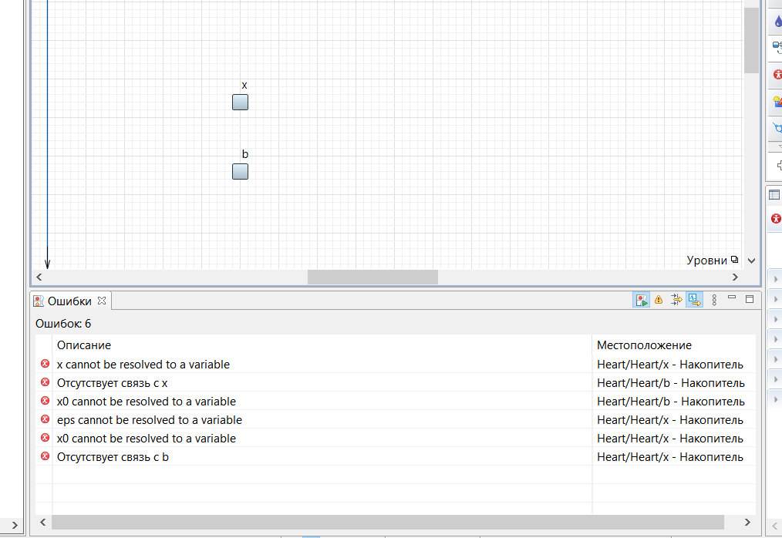

Мы видим, что у нас возникли ошибки, а именно - нету связей. Для того чтобы исправить выявленные ошибки, необходимо добавить на диаграмму два объекта **Параметр** с вкладки **Основная панели Палитры**. Первый назовите **x0** и задайте Значение по умолчанию: 0.5, а второй назовите **eps**, со Значением по умолчанию: 0.01.

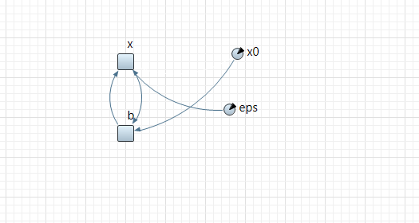

Запустив модель, мы видим, что ошибки все ушли, связи образовались и наша модель работает.

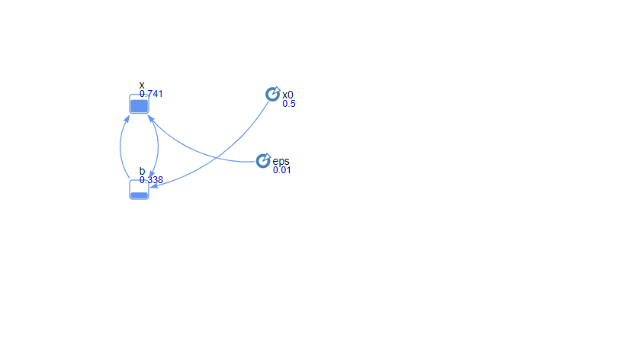

Следующим нашим шагом будет добавление графиков и диаграмм. Первым делом добавим **График** из палитры **Статистика**.

В поле **Значение** по оси X введите имя переменой х, а в поле **Значение** по оси Y – имя переменной b. Задайте заголовок **Фазовая диаграмма** для этого элемента данных в поле **Заголовок**. Для того чтобы получить гладкую диаграмму нужно уменьшить период обновления данных в поле Период до значения 0.02.

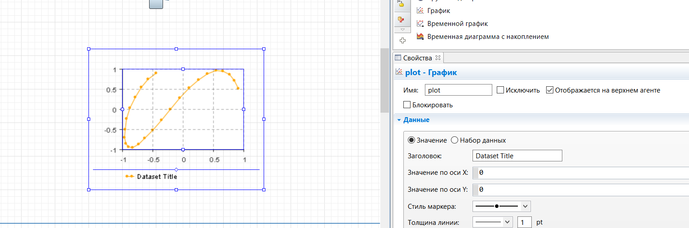

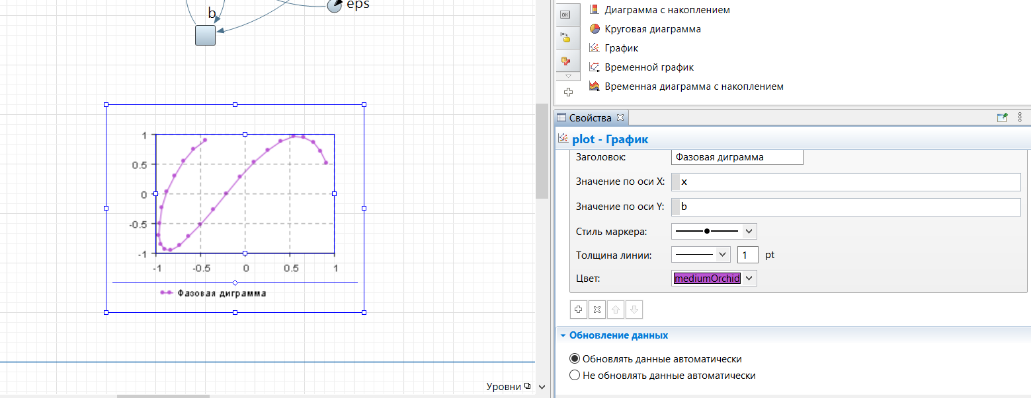

Далее строим **Временной график** для переменных x и b, разместив их на одном графике. **Временной диапазон** будет равен 10.

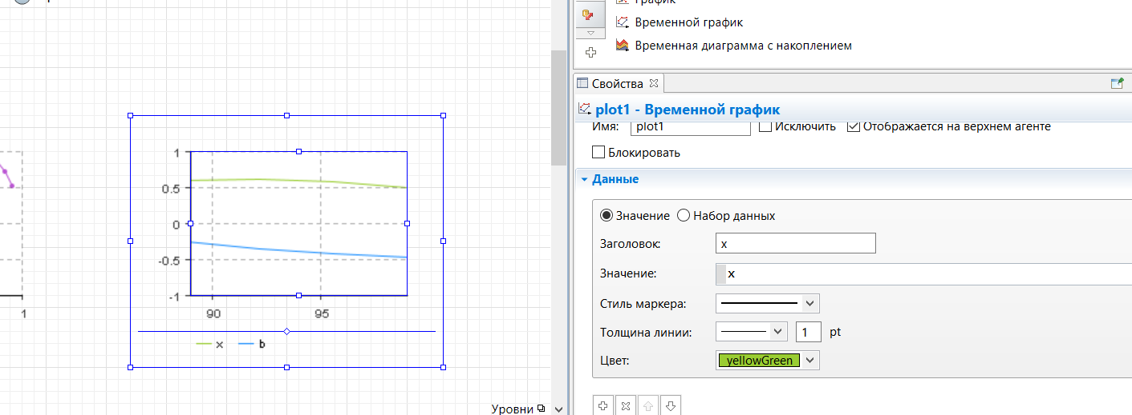

Запустив модель, должен получится следующий рисунок:

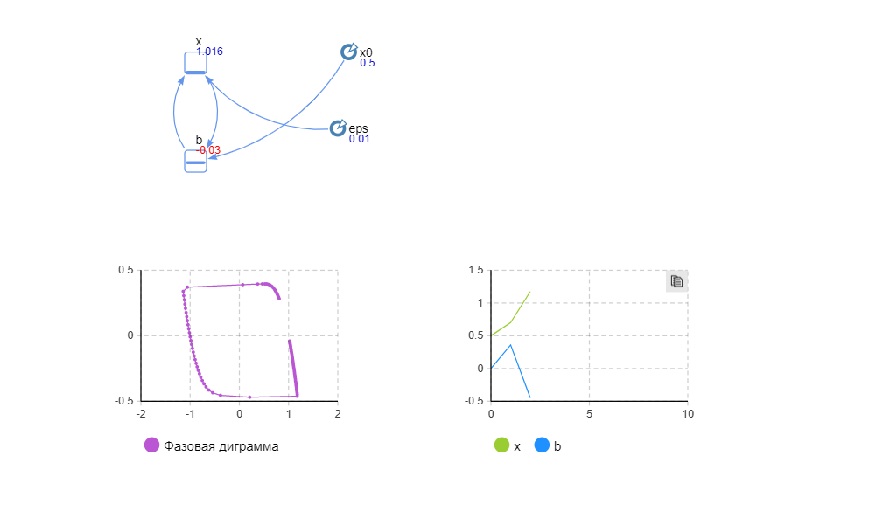

Далее добавим объект Овал на диаграмму класса. И изменим его статические значения: : цвет заливки определите бордовым, цвет линии границы - красным. А также изменим его динамические параметры:

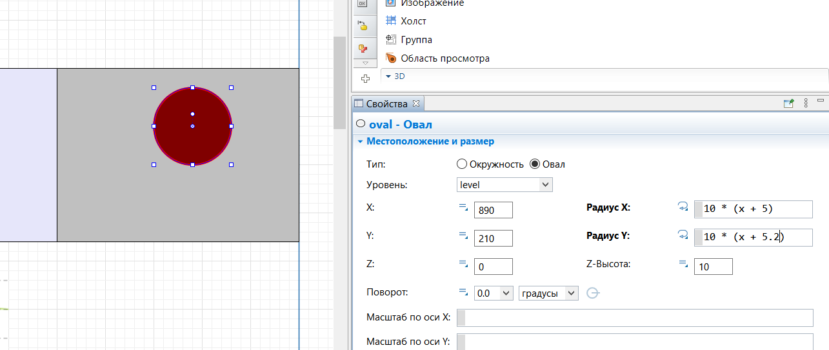

Запустив модель, мы будем наблюдать, что радиус объекта Овал, представляющий сердце, будет меняться в соответствии с изменениями в переменных, имитирующими сердцебиение.

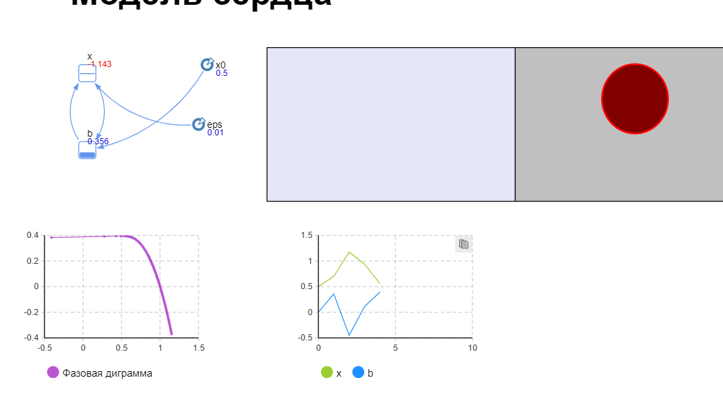

Далее нам необходимо добавить объекты из вкладки палитры Презентация следующие объекты: Текст, Бегунки и Прямоугольники. И запустить нашу модель и наблюдать за функционалом сердцебиения.

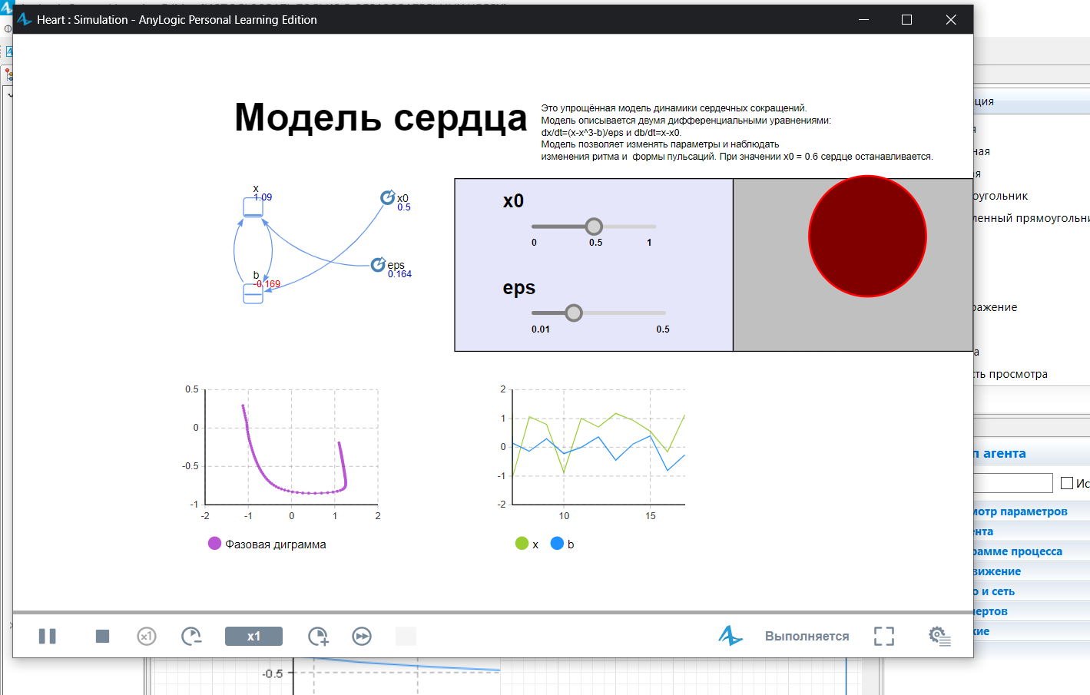

**Вывод:**

Мы научились создавать и применять объекты Презентации. Используя их для реализации наглядного примера сердцебиения. Мы можем наблюдать взаимосвязь между графиками и объектами презентации и их изменения.